Приложение 2
6.4.ИНДИВИДУАЛЬНЫЕ ГРАФИЧЕСКИЕ ЗАДАНИЯ
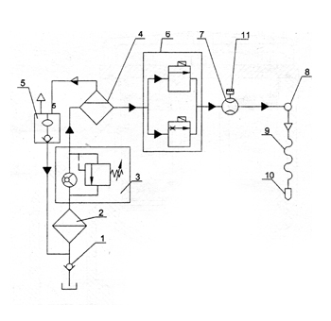Задание 1

1-клапан приемный; 2- фильтр; 3- насос; 4- газоотделитель; 5-камера поплавковая; 6- клапан электромагнитный; 7-измеритель объема; 8-индикатор; - рукав напорный; 10- кран раздаточный; 11- счетчик с датчиком импульсов.

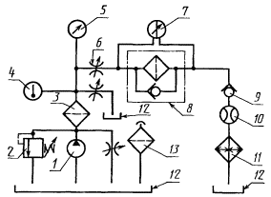Задание 2

1-насос; 2-предохранительный гидроклапан; 3-технологический фильтр; 4-термометр; 5-манометр;6-дроссель;7-манометр дифференциальный;8-фильтр испытуемый; 9-обратный клапан; 10-расходомер; 11-теплообменный аппарат; 12-гидробак; 13-сапун.

Задание 3

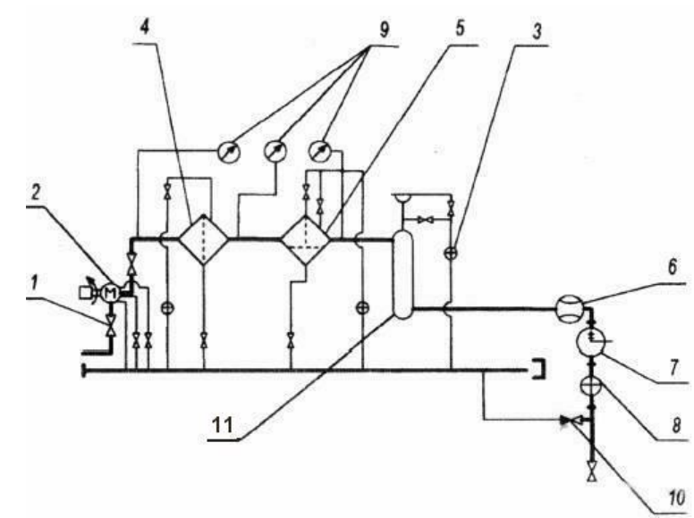

1-задвижки шаровые; 2-электронасосный агрегат; 3-индикатор потока; 4-фильтр типа ФГк; 5-фильтр-водоотделитель типа ФВВ или ФВГ; 6-счетчик жидкости; 7-нейтрализатор статического электричества ИНСЭТ; 8-индикатор потока; 9- манометры; 10-клапан предохранительный; 11- дегазатор
Задание 4

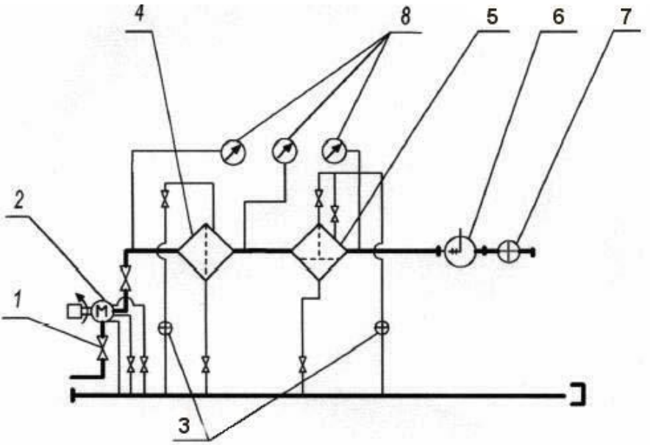1 - задвижки шаровые; 2 - электронасосный агрегат; 3 - индикаторы потока; 4 - фильтр типа ФГк; 5 - фильтр-водоотделитель типа ФВВ или ФВГ; 6 - нейтрализатор статического электричества ИНСЭТ; 7 - индикатор потока; 8 - манометры

Задание 5

1 - крановый узел запорной арматуры; 2 - патрубок с заглушкой; 3 - сливной патрубок с краном; 4 - воздухоспускной патрубок с краном; 5 - манометр; 6 - свеча с заглушкой; 7 - шлейф с арматурой; 8 - опрессовочный агрегат; 9 - передвижная емкость с водой

Задание 6
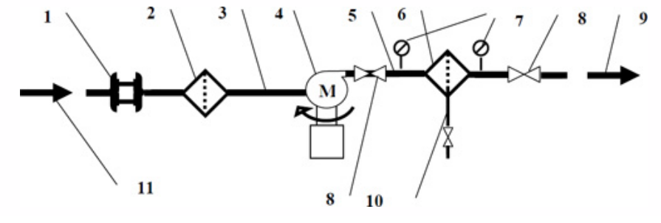

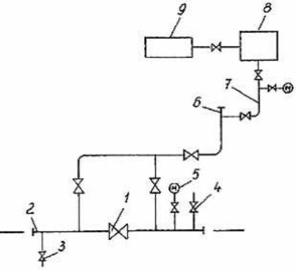1 – муфта; 2 – сетчатый фильтр; 3 – всасывающая линия; 4 – насос приемного; 5 – напорная линия; 6 – фильтр гидравлический; 8 – задвижки; 9 – направление движения авиаГСМ; 10 – линия слива; 11 – направление движения.

Задание 7

1 – барабан со шлангом;
2 – счетчик;
3 – задвижка;
4 – манометры;
5 – задвижка напорной;
6 – линия перепуска;
7 – система наполнения насоса;
8 –клапан линии перепуска;
9 – магистраль выдачи;
10 – задвижка;
11 – насос;
12 – фильтр- сепаратор; 13 – фильтр гидравлический.

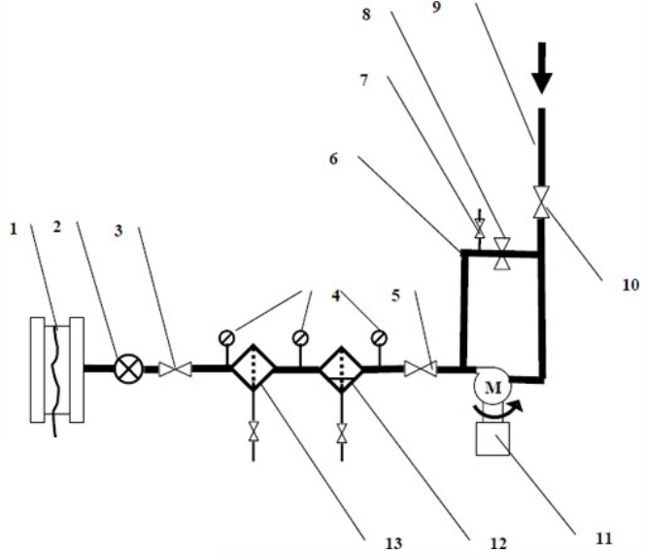Задание 8
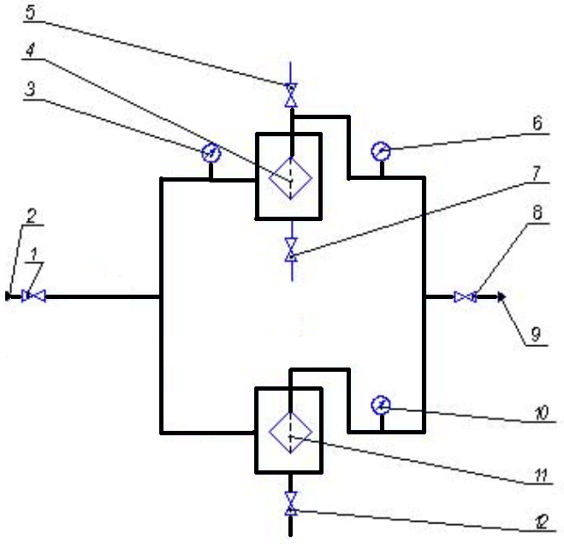

1- входной вентиль;
2- входной штуцер;
3- манометр;
4- фильтр тонкой очистки;
5- вентиль;
6- манометр;
7- вентиль ;
8- выходной вентиль;
9- выходной штуцер;
10- манометр;
11- фильтр тонкой очистки;
12- вентиль

Задание 9

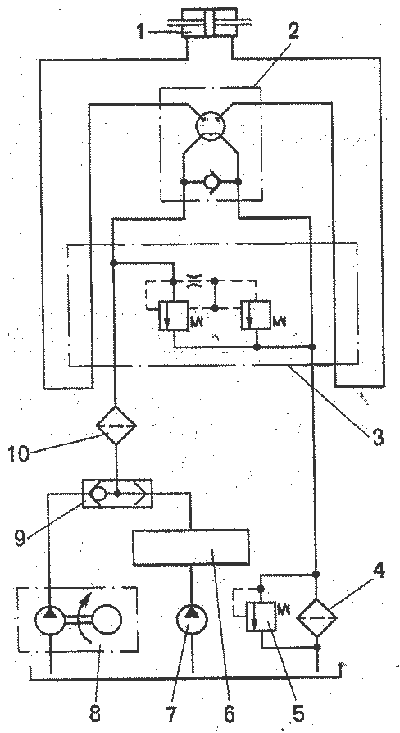1 - исполнительные гидроцилиндры;
2 - гидравлический рулевой механизм;
3 - предохранительный клапан;
4 - фильтр;
5 - перепускной клапан;
6 - гидросистема (обозначена обобщённо);
7 - насос гидросистемы;
8 - аварийный;
9 - клапан "ИЛИ";
10 - фильтр.

Задание 10

К1 – гидроклапан;
Б1,Б2 – баки;
КП1 – клпан предохранительный;
Н1 – насос шестерный;
Ф1,Ф2 – фильтры;

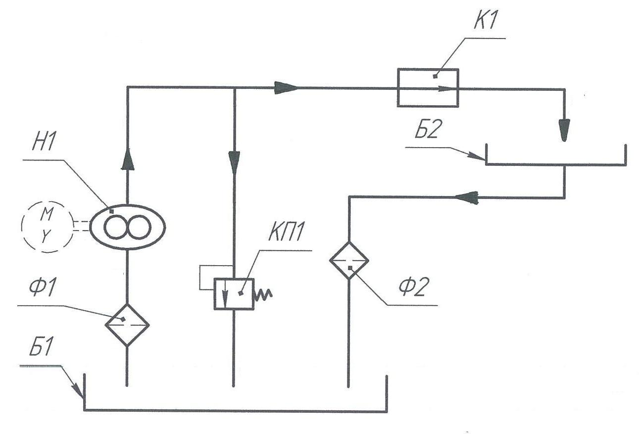

Задание 11
1 – гидромотор;
2 – бак с жидкостью;
3 – линии связи;
4 –манометр;
5 – фильтр;
6 – запорный клапан;
7 – гидроакумулятор;
8 – расходометр; 9 – счетчик воды.

Задание 12
1 - капиллярный датчик;
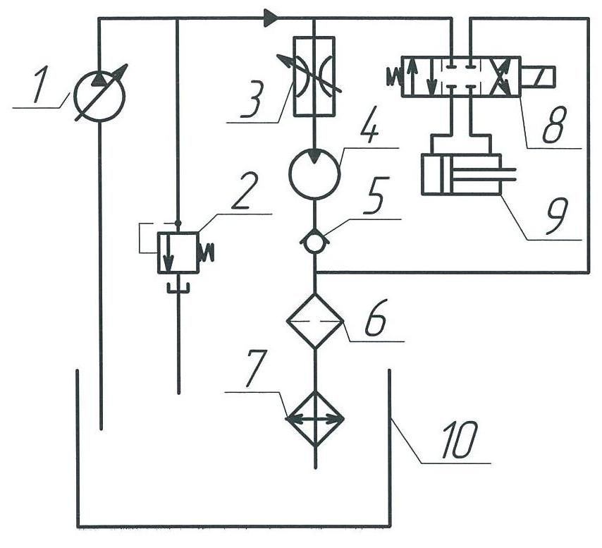2 - фильтр сетчатый;
3 – счетчик воды;
4 – насос;
5 – реле давления;
6 – теплообменник;
7 – воздухоотводчик;
8 – клапан трехходовой;
9 – головка термостатическая
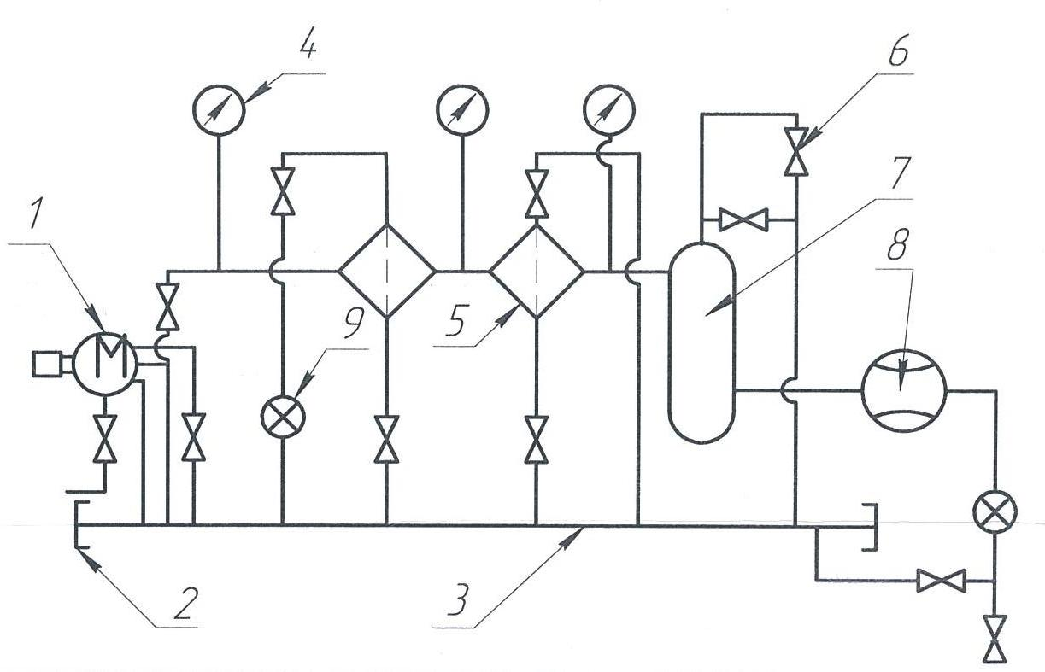
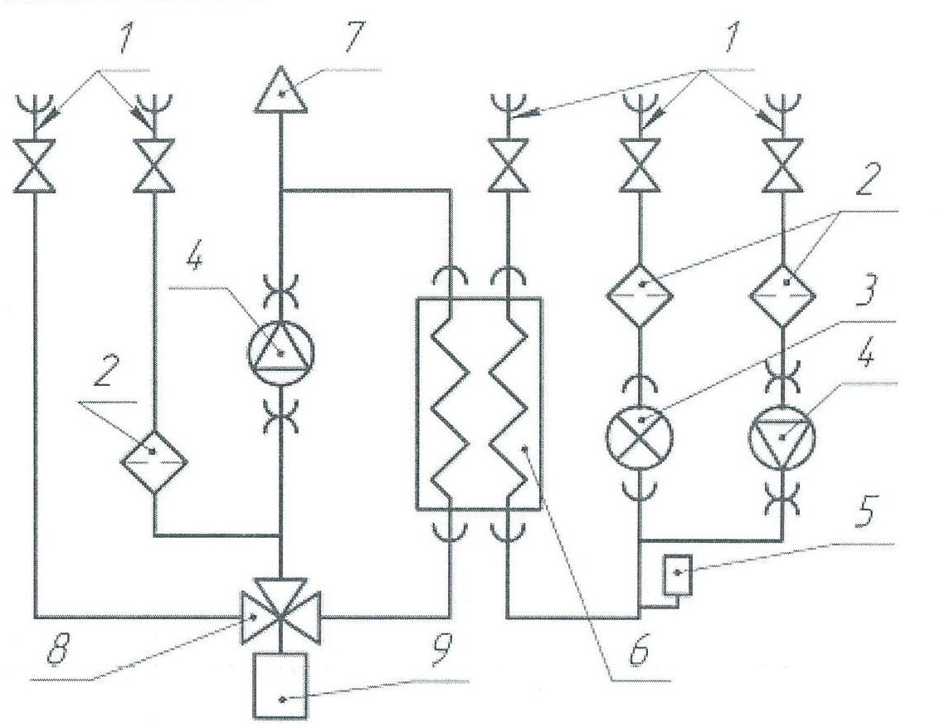
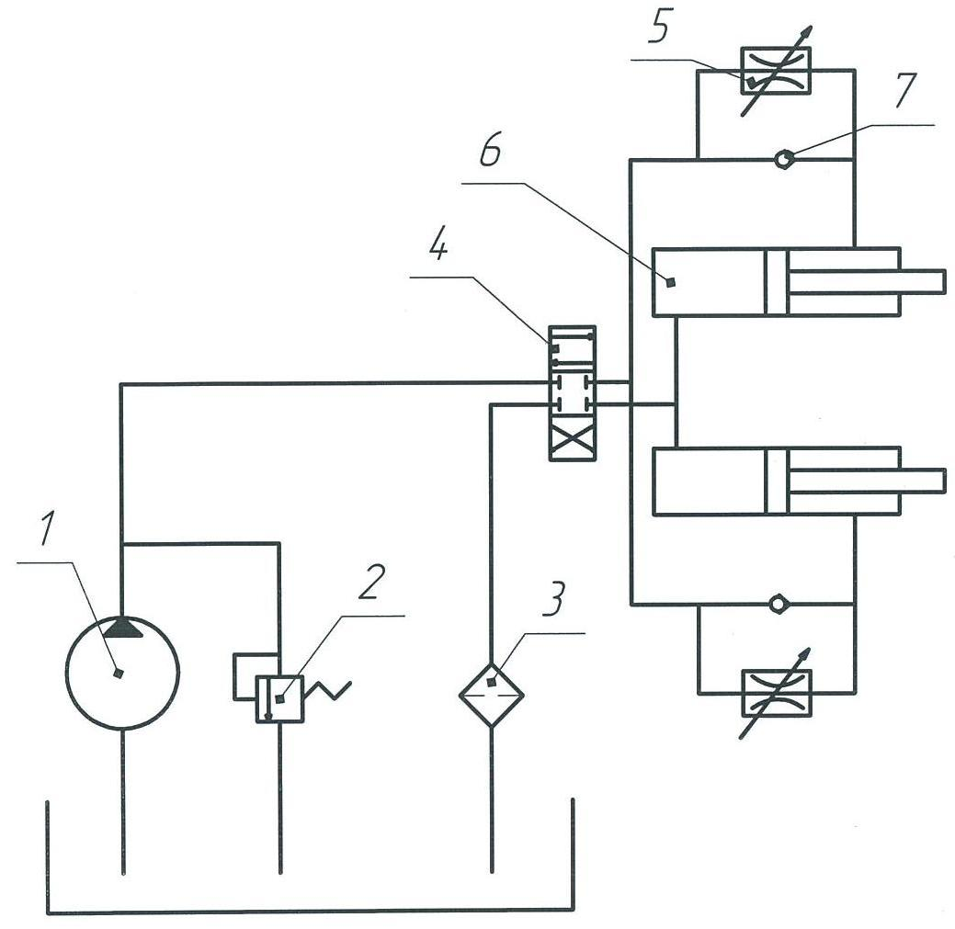Задание 13
1 – гидронасос нерегулируемый;
2 - клапан напорный;
3 – фильтр;
4 – гидрораспределитель четырехлинейный;
5 – дроссель регулируемый;
6 – гидроцилиндр поршневой;
7 – клапан обратный.

Задание 14
1 – насос;
2 – клапан предохранительный;
3 – дроссель;
4 – гидромотор;
5 – клапан обратный;
6 – фильтр;
7 – радиатор;
8 – гидрораспределитель;
9 – гидроцилиндр;
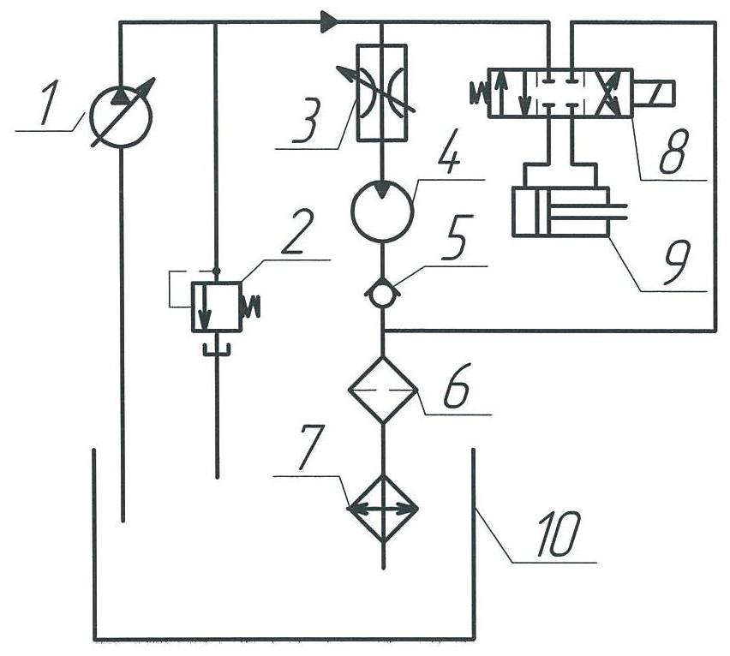10 – бак открытый

